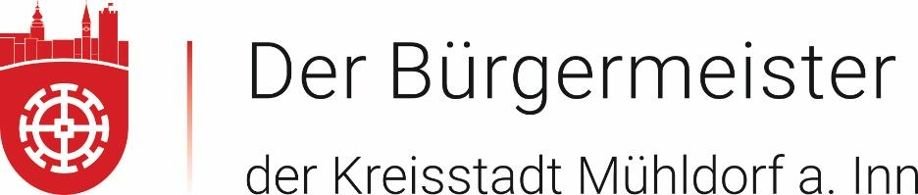

Sehr geehrte Damen und Herren,

wir freuen uns sehr über Ihre Anmeldung zum 32. Internationalen Schützen- und Trachtenzug mit der Besiegelung unserer Städtepartnerschaft mit der Landeshauptstadt Salzburg am 07.09.2025.

**Ablauf:**

ab 09:00 Uhr

Eintreffen der Ehrengäste aus Salzburg und Mühldorf a. Inn. Ihr Bus hält direkt vor unserem Rathaus und parkt dann am Volksfestplatz, so dass Sie gemeinsam direkt von dort die Rückreise antreten können. Die Akkreditierung erfolgt vor dem Rathaus, Stadtplatz 21, neben dem großen Tor. Dort erhalten Sie Einlassbändchen sowie Verzehrgutschein, Ansteckpin und Ablaufplan.

09:30 Uhr

Unterzeichnung von Urkunde, Städtepartnerschaftsvereinbarung und Arbeitsabkommen durch die beiden Bürgermeister Michael Hetzl und Bernhard Auinger im historischen Sitzungssaal im 1. Stock des Rathauses.

ca. 10:00 Uhr

* Begrüßung durch ersten Bürgermeister Michael Hetzl
* Ehrensalut der Königlich privilegierte Feuerschützengesellschaft Mühldorf a. Inn
* Festansprachen:

- Erster Bürgermeister Michael Hetzl, Mühldorf a. Inn

- Bürgermeister der Landeshauptstadt Salzburg Bernhard Auinger

- Landeshauptmann a. D. Dr. Wilfried Haslauer, Salzburg

- stv. Ministerpräsident Hubert Aiwanger

* Bayrische Nationalhymne gespielt von der Stadt- und Jugendkapelle Mühldorf
* Landeshymne Salzburg gespielt von Blasmusikverband Salzburg Stadt
* Im Anschluß traditioneller Empfang der auswärtigen Gruppen anlässlich des 32. Internationalen Schützen- und Trachtenzugs

12:30 Uhr

Aufstellung zum 32. Internationalen Schützen- und Trachtenzug

13:00 Uhr

Beginn des 32. Internationalen Schützen- und Trachtenzug zum Traditionsvolksfest Mühldorf a. Inn. Der Zug beinhaltet einen knapp 2 Kilometer langen Fußmarsch vom Stadtplatz zum Volksfestplatz. Dort dann gemütliches Beisammensein in einem der drei großen Festzelte.

**Hinweise:**

Wir möchten auf die Fülle der Anmeldungen schon zum jetzigen Zeitpunkt hinweisen. Deshalb können unter Umständen nicht alle geladenen Gäste bei der Unterzeichnung der Urkunde im Sitzungssaal dabei sein – zumal wir auch der Presse Raum zur Berichterstattung einräumen wollen und unser Saal deutlich kleiner als etwa der Salzburger Marmorsaal ist.

Weder im Sitzungssaal selbst noch im unserem Fletz – dem daran anschließenden Veranstaltungs- und Aufenthaltsraum – können wir Sitzplätze anbieten. Die Veranstaltung ist als reiner Steh-Empfang geplant. Im Fletz bieten wir Ihnen gerne Erfrischungen an.

Wir freuen uns sehr, Sie schon bald in unserem schönen Mühldorf a. Inn begrüßen zu dürfen und gemeinsam mit Ihnen auf unserem Traditionsvolksfest zu feiern!

Mit freundlichen Grüßen

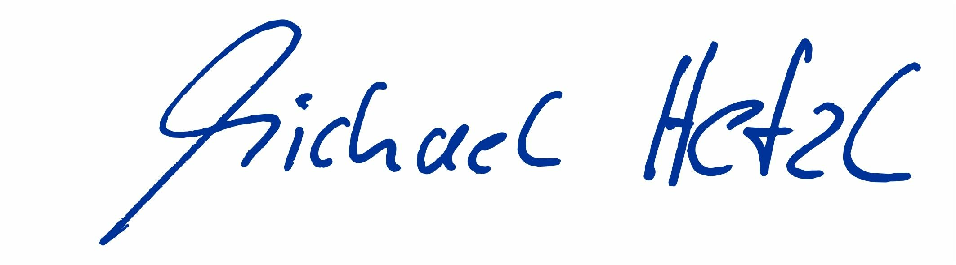

Michael Hetzl

Erster Bürgermeister